Кильсе-Бурун – 8.
ПО ЦЕНТРУ ЦЕНТРАЛЬНОЙ ЧАСТИ СТЕНЫ (ЗЯБЛИК), 5Б (V, 160 м)
(м-т В. Головея и Ф. Карпенко, 1978 г.)
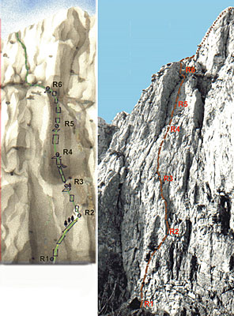
Подход под маршрут начинается в 100 м западнее кемпинга. От дороги по небольшой осыпи подняться на террасу у большого рыжего внутреннего угла. Маршрут начинается в 20 м правее от него (R0: 200 м, 20⁰, б/к).
На участке R1-R2 - сначала вверх по 8-метровому отвесному внутреннему углу до начала длинной наклонной полки. Далее траверс по полке вправо 35 м до маленькой площадки в основании небольшого внутреннего угла (R1-R2: 8 м, 80⁰, IV; 35 м, 50⁰, I ).
На участке R2-R3 - сначала 6 м вверх по левой стенке внутреннего угла, а затем, перейдя через внешний угол влево, вверх и влево по длинной разрушенной щели до небольшого дерева. От него (уч-к R3-R4) вверх и влево по щели до большого отвесного внутреннего угла Книга
(R2-R3: 40 м, 80⁰, V+; R3-R4 40 м, 80⁰, V+).
Далее есть два варианта подъема: прямо по внутреннему углу Книга (совпадает с маршрутом №8), либо по правой стенке Книги. Далее описан второй вариант.
На участках R4-R5 и R5-R6 - вверх 80 м по центру правой стенки Книги до выхода на террасу. Здесь заканчивается основная часть маршрута (R4-R5: 40 м, 80⁰, V; R5-R6 40 м, 80⁰, V ).
По террасе (уч-к R6-яйла) немного влево и далее 120 м вверх по простым скалам на вершинное плато ( R-яйла: 120 м, 50⁰, I ).
Протяженность основной части маршрута составляет 330 м.
Восхождение занимает 5 – 7 часов.
P.S. Маршрут ходится редко.

